Prechádzka I. – Jakuboviansky vodopád
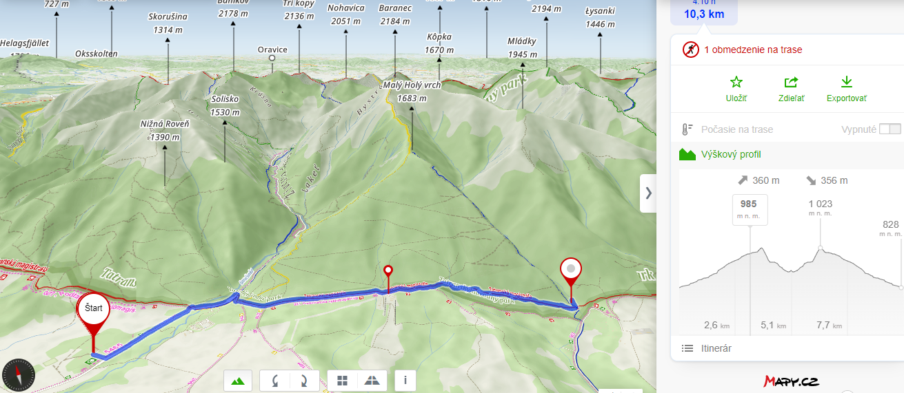
Nenáročná túra podhorím Baranca, vhodná pre rodiny s deťmi. Prvú (a poslednú) štvrtinu cesty tvorí asfaltová cesta, ktorá končí pri malom horskom penzióne s bufetom, s jednoduchým detským ihriskom (preliezky, hojdačky,...) a s možnosťou opekania (na mapke vyznačený malým špendlíkom). Ďalej vedie turistický chodník – Tatranská magistrála - do ústia Trnoveckej doliny. Na jej začiatku sa nachádza malebný Jakuboviansky vodopád. Celý výlet (tam aj späť) možno zvládnuť za 3:15 hod. + prestávky

Prechádzka II. – Hotel Mních, Bobrovecká vápenica
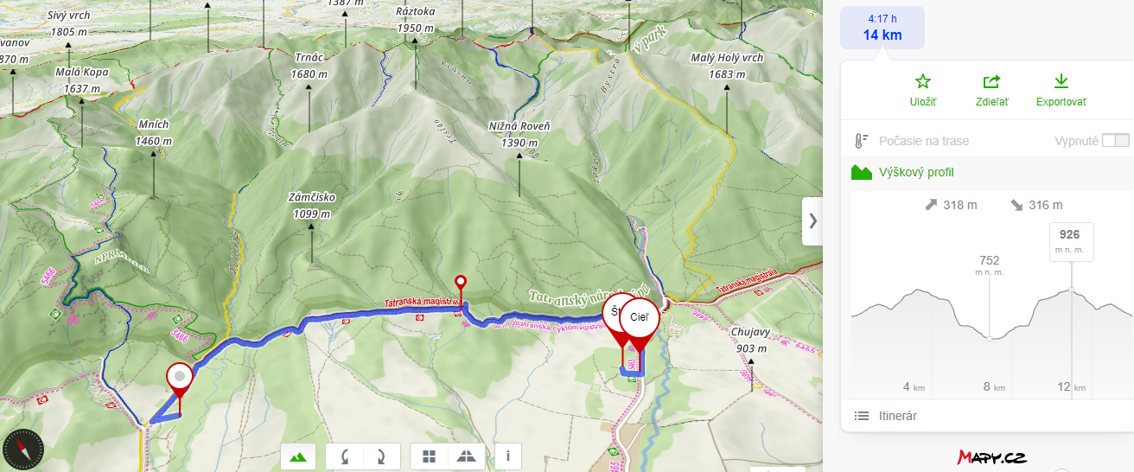
Nenáročná túra bez výrazného prevýšenia podhorím masívu Ráztoky. Vhodné pre rodiny s deťmi. Pekné výhľady na podhorské lúky Liptovskej kotliny a na Nízke Tatry. Trasa vedie lesnou cestou k ústiu Bobroveckej doliny, kde sa končí Tatranská magistrála. Následne sa zíde k Horskému hotelu Mních 3*, kde sa okrem hotelovej reštaurácie nachádza veľké a bohato vybavené detské ihrisko. Celý výlet (tam aj späť) možno zvládnuť za 4 hod. + prestávky.

Ľahká túra – Žiarska chata
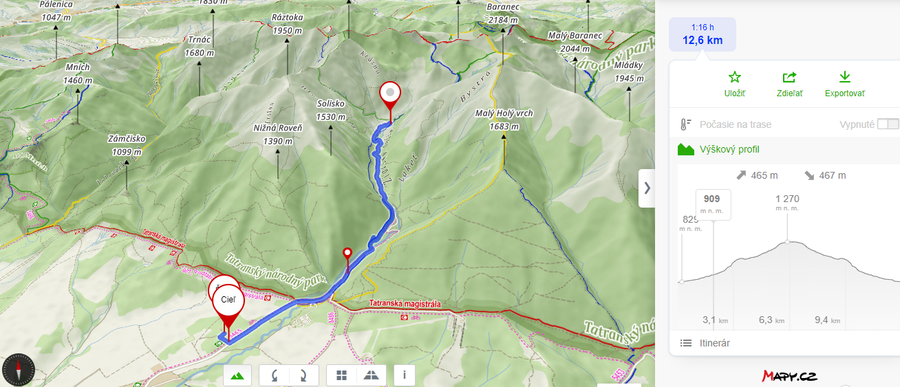
Ľahká horská túra so stredne náročným prevýšením. K Žiarskej chate vedie asfaltová cesta popri potoku Smrečianka, ale aj pôvodný turistický chodník úbočím masívu Ráztoky. Na začiatku doliny možnosť navštíviť starú banskú štôlňu, atrakciu vhodnú pre deti (spoplatnené, na mapke vyznačené malým špendlíkom). V druhej polovici cesty sú krásne výhľady na hlavný hrebeň Západných Tatier. Na Žiarskej chate je k dispozícii reštaurácia. Cca 15 min. nad chatou je ľahko dostupný Šarafiový vodopád. Cestou naň sa po pravej strane nachádza symbolický cintorín obetiam Západných Tatier. Cestu zo Žiarskej chaty možno absolvovať na kolobežke (spoplatnené). Celá túra (pešo tam aj späť) trvá 4,5 hod. + prestávky + vodopád.

Ťažká túra I. – Baranec (2 184 m.n.n)
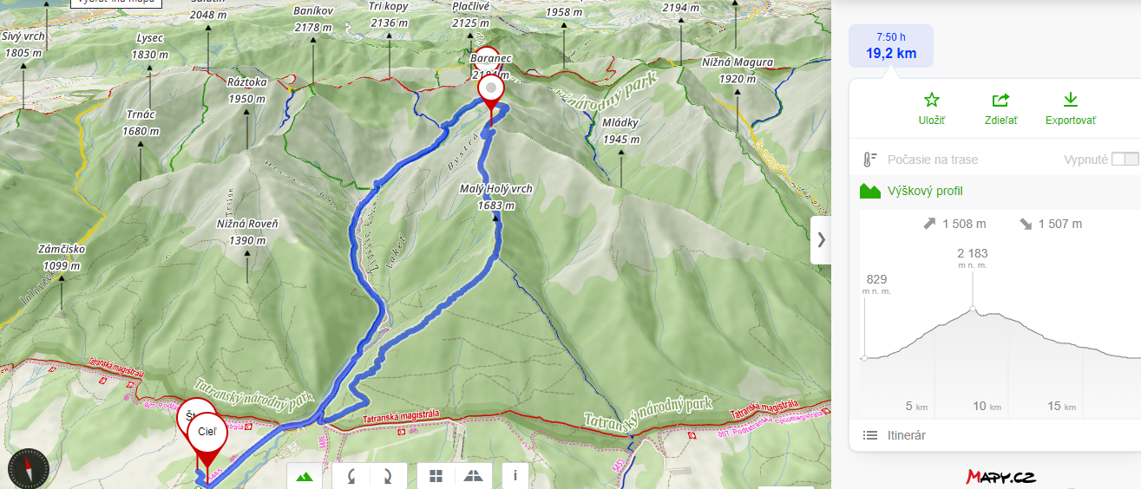
Náročná vysokohorská túra s veľkým prevýšením a vzdialenosťou. Počas veľkej časti trasy sú široké a krásne výhľady na okolité hory. Sú dve možnosti ako trasu absolvovať. Prvou je spoločný nástup na Žiarsku chatu a do Žiarskeho sedla ako pri výstupe na Plačlivô (viď vyššie). Výhodou tohto variantu je menej strmé stúpanie a subjektívne zaujímavejšie vnímanie vysokohorského charakteru túry. Druhá možnosť je výstup začať južným náčelím Baranca. V tomto prípade sa jedná o stúpanie pásmom lesa a kosodreviny, kde prvé výhľady začnú po cca 2 hodinách monotónneho a relatívne strmého stúpania. Výhodou je možnosť využiť pri návrate zo Žiarskej chaty kolobežku. Celý okruh zaberie 7,0 hod. + prestávky.

Ťažká túra II. – Plačlivô (2 125 m.n.m.) / Ostrý Roháč (2 088 m.n.m.)
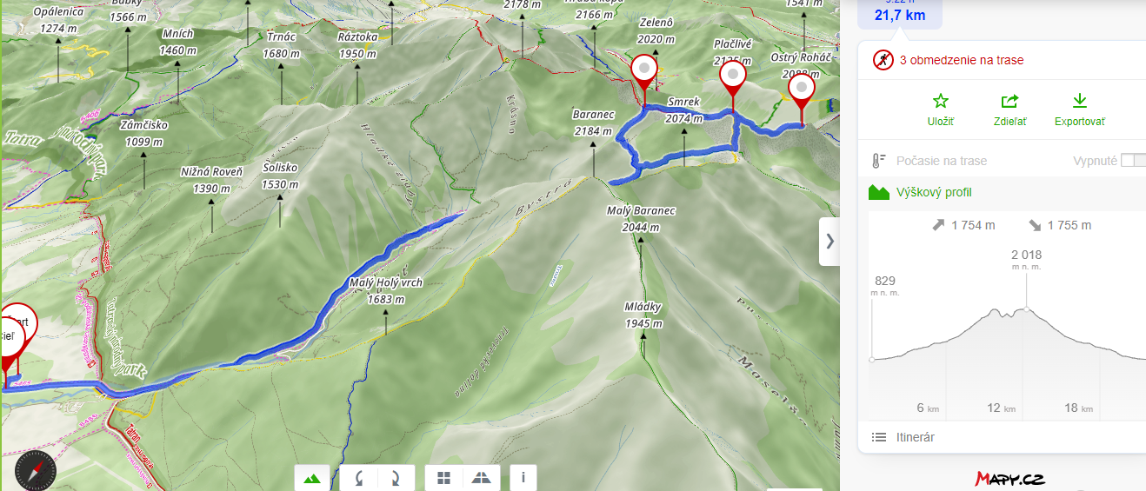
Náročná vysokohorská túra s veľkým prevýšením a krásnymi výhľadmi na okolité hory presahujúce 2100 m.n.m. Nástup je spoločný s trasou na Žiarsku chatu (viď vyššie). Za chatou začína náročnejšie stúpanie do Žiarskeho sedla (1917 m.n.m.) a následne strmý výstup na Plačlivô. Spoločne s Ostrým Roháčom a smutným sedlom sú súčasťou hlavného hrebeňa Západných Tatier. Z Plačlivého je možné zostúpiť naspäť na Žiarsku chatu cez Smutné sedlo, alebo ešte tesne pred ním odbočiť na Ostrý Roháč. Výstup na Roháč je technicky náročný, s exponovanými úsekmi zaistenými reťazami. Celá trasa na Plačlivô trvá 7,5 hod; so zachádzkou na Ostrý roháč 8,5 hod. + prestávky + možné zdržania na reťaziach. Zrýchliť sa dá návratom zo Žiarskej chaty na kolobežke.

